**Міністерство Освіти І НАУКИ України**

**Національний університет "Львівська політехніка"**

Інститут **ІКНІ**

Кафедра **СШІ**

**ЗВІТ**

До лабораторної роботи №1

**З дисципліни:**

**«Машинне навчання»**

**Виконав:**

ст. гр. КН-310

Шиманський П.С.

**Прийняла:**

Якимишин Х.М.

Львів - 2020

**Тема:** основи роботи з PyTorch

**Мета:** ​засвоїти основні відомості про роботу з фреймворком PyTorch. Навчитись розпізнавати не типові елементи в даних.

**Завдання:** ​ Порахувати outliers для датасету і колонок згідно варіантів, а саме: 1. Порахувати z-score незалежно для кожної з згаданих цифрових колонок. Для обрахунку використати лише PyTorch.

2. Агрегувати пораховані z-score(наприклад усередненням). Візуалізувати датасет і знайдені нетипові дані(ті, для яких z-score > 3) на scatter plot. Нетипові дані і решту датасету звізуалізувати різними кольорами.

3. Якщо серед згаданих колонок є категоріальні дані, порахувати z-score для кожної з колонок в межах кожної з можливих категорій. Наприклад для iris датасету колонка ‘species’ може набувати значень 'setosa', 'versicolor', 'virginica'. Потрібно порахувати z-score для решти колонок лише для значень які в колонці ‘species’ мають значення ‘setosa’, після цього повторити те саме для значень які мають ‘versicolor’ і завершити обрахунком z-score для значень що мають ‘virginica’ в полі ‘species’

4. Аналогічно до пункту 2, агрегувати отримані значення і визначити нетипові дані.

**Варіант 2**

 

**Хід роботи:**

1. Порахував Zscore для колонок sepal_width, sepal_length:

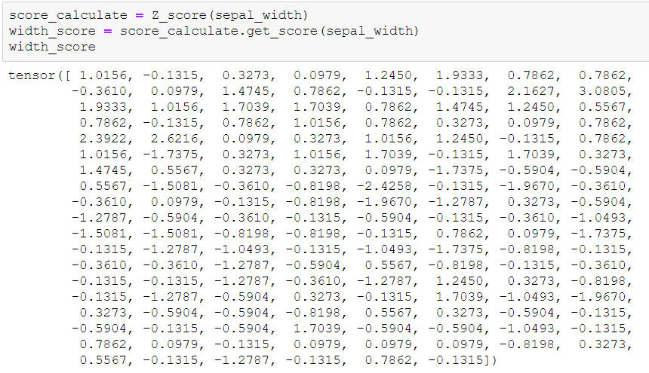

**Рис.1.** Zscore для sepal_width

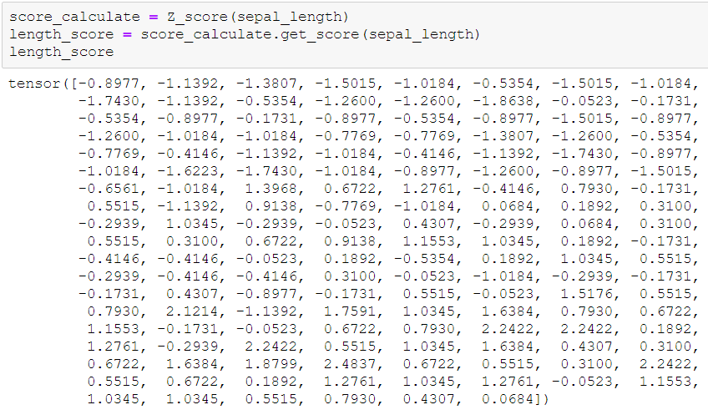

**Рис.2.** Zscore для sepal_length

1. Агрегував пораховані дані Zscore:

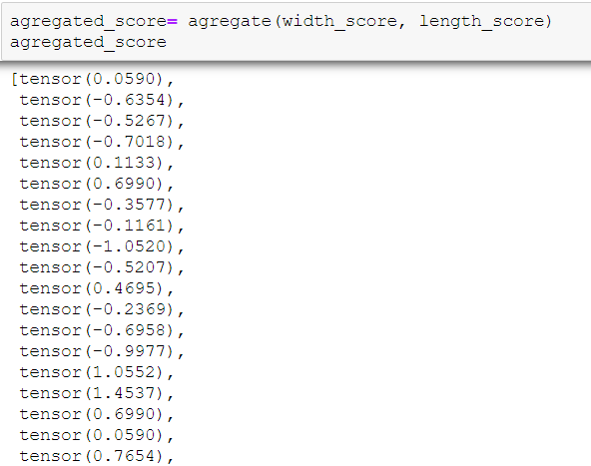

**Рис.3.** Агреговані дані Zscore

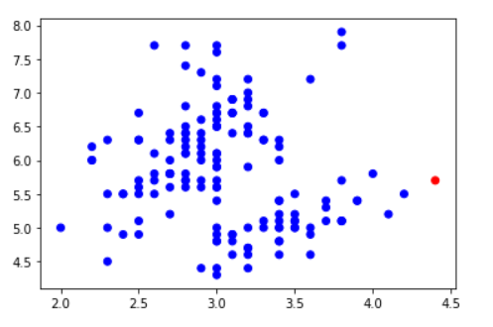

**Рис.4.** Візуалізація не типових заначень та типових sepal width(синій колір – типові, червоний – не типові)

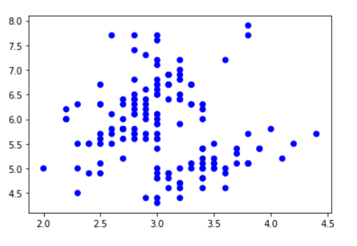

**Рис.5.** Візуалізація агрегованих даних Zscore(синій колір – типові)

1. Так як у датасету iris є категоріальні дані, то потрібно ще порахувати Zscore для кожної з них:

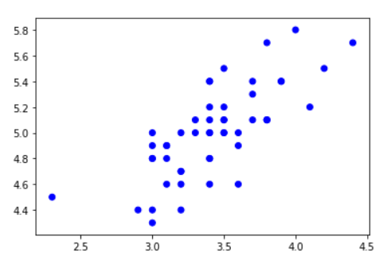

**Рис.6.** Візуалізація категорії setosa та її Zscore (синій колір – типові для setosa)

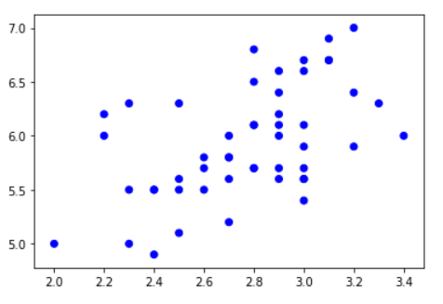

**Рис.7.** Візуалізація versicolor та її Zscore(синій колір – типові для versicolor)

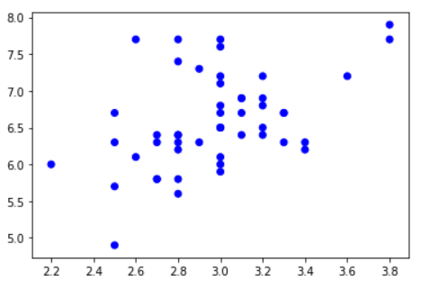

**Рис.8.** Візуалізація virginica та її Zscore (синій колір – типові для virginica)

1. Агрегувати категоріальні дані setosa, virginica, versicolor:

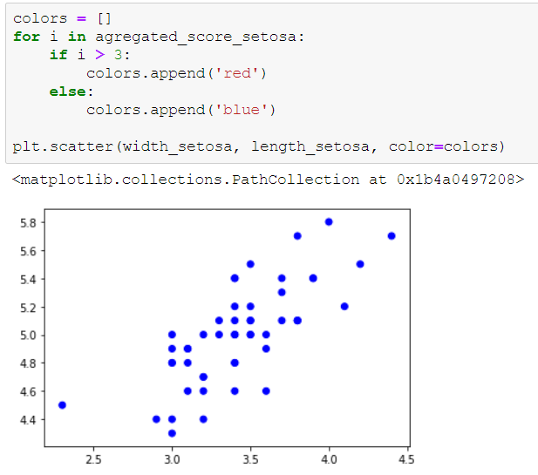

**Рис.9.** Агрегував дані setosa (синій колір – агреговані для setosa)

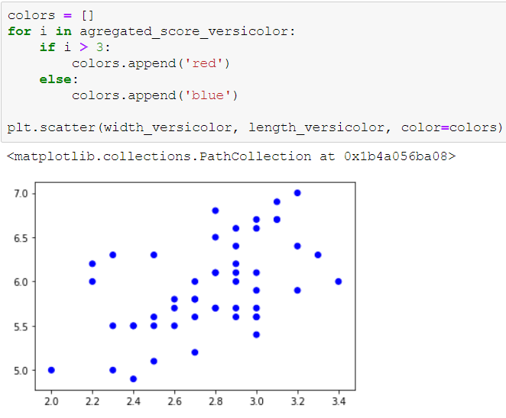

**Рис.10.** Агрегував дані versicolor (синій колір – агреговані для versicolor)

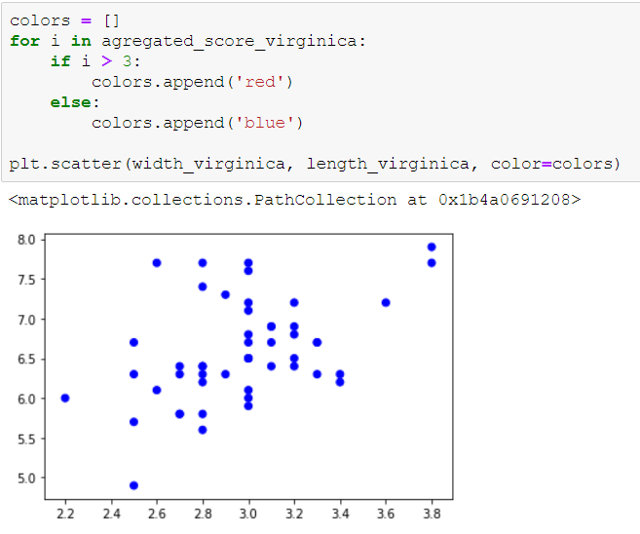

**Рис.11.** Агрегував дані virginica(синій колір – агреговані для virginica)

**Висновок:**

На лабораторній було засвоєно основні відомості про роботу з фреймворком PyTorch, як розпізнавати не типові елементи в даних. Також були агреговані не типові елементи в датасеті iris після чого візуалізовано.

**Код програми:**

import torch

import seaborn as sns

import numpy as np

import pandas as pd

import matplotlib.pyplot as plt

iris = sns.load_dataset("iris")

iris

class Z_score:

def __init__(self, columns):

self.mean = torch.mean(columns)

self.sigma = torch.std(columns, axis = 0)

def get_score(self, x):

return(x - self.mean)/self.sigma

def avarage_score(self, x):

return torch.mean((x - self.mean)/self.sigma)

sepal_width = torch.tensor(iris['sepal_width'].values, dtype = torch.float)

sepal_length = torch.tensor(iris['sepal_length'].values, dtype = torch.float)

print(sepal_width)

def agregate(score1, score2):

array = []

for i,j in zip(score1, score2):

array.append((i+j)/2)

return array

score_calculate = Z_score(sepal_width)

width_score = score_calculate.get_score(sepal_width)

width_score

score_calculate = Z_score(sepal_length)

length_score = score_calculate.get_score(sepal_length)

length_score

agregated_score= agregate(width_score, length_score)

agregated_score

colors = []

for i,j in zip(length_score, width_score):

if i > 3 or j > 3:

colors.append('red')

else:

colors.append('blue')

plt.scatter(sepal_width, sepal_length, color=colors)

colors = []

for i in agregated_score:

if i > 3:

colors.append('red')

else:

colors.append('blue')

plt.scatter(sepal_width, sepal_length, color=colors)

setosa = iris.query("species == 'setosa'")

versicolor = iris.query("species == 'versicolor'")

virginica = iris.query("species == 'virginica'")

width_setosa = torch.tensor(setosa['sepal_width'].values, dtype=torch.float)

length_setosa = torch.tensor(setosa['sepal_length'].values, dtype=torch.float)

score_calculate = Z_score(width_setosa)

width_setosa_score = score_calculate.get_score(width_setosa)

score_calculate = Z_score(length_setosa)

length_setosa_score = score_calculate.get_score(length_setosa)

agregated_score_setosa = agregate(width_setosa_score, length_setosa_score)

colors = []

for i,j in zip(length_setosa_score, width_setosa_score):

if i > 3 or j > 3:

colors.append('red')

else:

colors.append('blue')

plt.scatter(width_setosa, length_setosa, color=colors)

colors = []

for i in agregated_score_setosa:

if i > 3:

colors.append('red')

else:

colors.append('blue')

plt.scatter(width_setosa, length_setosa, color=colors)

width_versicolor = torch.tensor(versicolor['sepal_width'].values, dtype=torch.float)

length_versicolor = torch.tensor(versicolor['sepal_length'].values, dtype=torch.float)

score_calculate = Z_score(width_versicolor)

width_versicolor_score = score_calculate.get_score(width_versicolor)

score_calculate = Z_score(length_versicolor)

length_versicolor_score = score_calculate.get_score(length_versicolor)

agregated_score_versicolor = agregate(width_versicolor_score, length_versicolor_score)

colors = []

for i,j in zip(length_versicolor_score, width_versicolor_score):

if i > 3 or j > 3:

colors.append('red')

else:

colors.append('blue')

plt.scatter(width_versicolor, length_versicolor, color=colors)

colors = []

for i in agregated_score_versicolor:

if i > 3:

colors.append('red')

else:

colors.append('blue')

plt.scatter(width_versicolor, length_versicolor, color=colors)

width_virginica = torch.tensor(virginica['sepal_width'].values, dtype=torch.float)

length_virginica = torch.tensor(virginica['sepal_length'].values, dtype=torch.float)

score_calculate = Z_score(width_virginica)

width_virginica_score = score_calculate.get_score(width_virginica)

score_calculate = Z_score(length_virginica)

length_virginica_score = score_calculate.get_score(length_virginica)

agregated_score_virginica = agregate(width_virginica_score, length_virginica_score)

colors = []

for i,j in zip(length_virginica_score, width_virginica_score):

if i > 3 or j > 3:

colors.append('red')

else:

colors.append('blue')

plt.scatter(width_virginica, length_virginica, color=colors)

colors = []

for i in agregated_score_virginica:

if i > 3:

colors.append('red')

else:

colors.append('blue')

plt.scatter(width_virginica, length_virginica, color=colors)